中国科学院福建物质结构研究所科研条件与保障管理平台
供应商公开遴选项目公告

公开遴选目的
为确保中国科学院福建物质结构研究所科研条件与保障管理平台的供应商具备优质的资质，提升采购物资的质量和效率，遵循公开、公平、公正、择优的原则，中国科学院福建物质结构研究所拟采取公开遴选科研试剂耗材、一般危化品、管制品等供应商。

项目基本情况
- 项目名称：科研条件与保障管理平台供应商公开遴选项目
- 服务期限：自合同签订之日起，三年
- 遴选需求：
服务内容 | 科研实验所需的实验试剂/实验耗材/一般危化品/管控品等
供应商入围标准 | 资质合格后研究所评审制
服务要求 | 满足科研物资采购服务平台之供应商端服务要求
服务地点 | 采购人指定地点
服务对象 | 中国科学院福建物质结构研究所

供应商具备条件
（一）供应商须具备以下条件：
1.供应商须是中国境内注册的合法合规的企业;
2.供应商应具有独立承担民事责任的能力；
3.供应商参加本次采购活动前三年内，在经营活动中没有重大违法记录；
4.相同法人代表、相同注册地、相同银行账户的供货商不能同时入驻。
（二）本项目不接受联合体参与遴选。
（三）按照《财政部关于在政府采购活动中查询及使用信用记录有关问题的通知》（财库〔2016〕125号）的要求，根据遴选“信用中国”网站（www.creditchina.gov.cn）、中国政府采购网（www.ccgp.gov.cn）的信息，对列入失信被执行人、重大税收违法案件当事人名单、政府采购严重违法失信行为记录名单及其他不符合《中华人民共和国政府采购法》第二十二条规定条件的供应商，不允许参与本次采购活动。请对信用信息查询记录和证据进行打印提交，查询的截止时间节点为响应文件开启时间。

供应商在线报名表
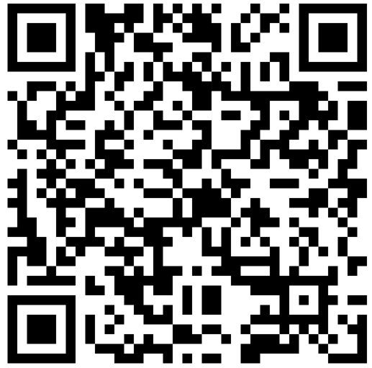
备注：识别二维码填写在线报名表单，报名表单截止日期： 2025 年 2 月 7 日 17 时止。

遴选资质文件递交要求
（一）必需资质
- 企业营业执照
- 法人授权书（模板：响应文件一）
- 生产厂家资质说明（商标注册等）或代理品牌授权书
- 自有品牌或代理品牌销售折扣登记表（模板：响应文件二）
- 诚信销售承诺书（模板：响应文件三）
- 企业社会保险缴纳资质证明（前六个月的任意一个月证明）
- 供应商无违法经营活动声明（“信用中国”或“中国政府采购网”上对供应商进行没有上款所述失信行为和重大税收违法案件记录查询并打印查询记录）
（二）或有资质
- 近3年研究所的订购流水（如未发生往来可不提供）
- 危险品经营资质（如不涉及该品类销售可不提供；销售危化品商家需提供相关资质，如：危险化学品经营许可证等）
- 冷链等有特殊要求的商品，供货商应提供承诺书，保证按照规范做好消杀和配送工作。
备注：以上遴选材料请提供纸质版 2 份，并按顺序分别进行胶装，电子版 1 份，电子版U盘提交（注：纸质版封面标记遴选单位名称及公司全称，U盘标记公司简称）。

提交资质遴选文件时间及方式
- 参选材料递交时间： 2025 年 2 月 24日至2025年 2 月 26 日，9:00-17:00，逾期递交的文件将不予接受（备注：各供应商现场递交材料的具体时间节点以通知邮件为准）。
- 遴选材料递交地点： 中国科学院福建物质结构研究所（具体地址以通知邮件为准）
1）联系人：来亚亚 联系电话： 18911162048
2）联系人：李豫阳 联系电话： 13370128936
3）联系人：张老师 联系电话： 13371759231

供应商入围标准
遴选文件请按要求全部提供如有缺失有被拒绝的风险，供应商自行承担。
资质合格制：平台审核必需资质文件，合格后即可入驻平台。
研究所评审制：对于资质合格的供应商，研究所综合评定必需资质中的第3条和或有资质中的第8条，综合评分高的可与研究所签订框架协议，并在平台展示相应标识。

公告期限
自本公告发布之日起10个自然日。

封面:

中国科学院福建物质结构研究所
科研试剂耗材采购平台
供应商征集响应文件

供 应 商：
联 系 人：
电 话：
邮 箱：
地 址：
日 期： 年 月 日

响应文件一： 法人授权书

法人授权委托书
本授权书声明：注册于（公司注册地）的（公司名称）的在下面签字的（法定代表人姓名）代表本公司授权（公司名称）的在下面签字的（被授权人姓名、职位）为本公司的合法代理人，就中国科学院福建物质结构研究所科研试剂耗材采购平台供应商公开遴选项目，以本公司名义处理与之有关的一切事务。
本授权书于 年 月 日签字生效，特此声明。
供应商名称（全称并加盖公章）：
法定代表人签字（签章或印章）:
被授权人（签字）：
手 机：
邮 箱：
附件：
法定代表人（单位负责人）有效期内的身份证正反面复印件：
身份证正面扫描件 | 身份证反面扫描件
被授权人有效期内的身份证正反面复印件：
身份证正面扫描件 | 身份证反面扫描件

响应文件二：品牌销售折扣登记表

供应商自营/代理品牌资质有效期备案表
公司名称：
企业营业执照有效期限：
试剂耗材类：
品牌* | 品牌级别* | 品牌终端销售折扣(%)* | 品牌有效期限* | 备注

一般危化品类：
品牌* | 品牌级别* | 品牌终端销售折扣(%)* | 品牌有效期限* | 备注

管控品类：
品牌* | 品牌级别* | 品牌终端销售折扣(%)* | 品牌有效期限* | 备注

注：
- 此处填写品牌名称务必与上传至平台的品牌名称保持一致（例：中英文、大小写等字符保持一致）；
- 如条数不够，可自行添加。

公司盖章：
法定代表人或其委托人签字：
日期： 年 月 日

响应文件三：诚信销售承诺书

诚信销售承诺书

我公司（全称）： ，在与中国科学院福建物质结构研究所科研试剂耗材采购平台的购销活动中，做出如下承诺：
1.公司严格遵守国家有关法律法规和行业主管部门的规定，如有违反自愿接受规定内的处罚；
2.公司委托廉洁守信、认真负责的业务人员销售本公司产品，并向平台提供有效的书面委托代理授权资料（含业务员个人身份证明）；
3.我公司在商务谈判中遵守诚实守信原则，对所销售产品提供有效资质；
4.我公司提供的生产、销售及相关产品的资质，及报送的相关材料真实可靠，如有虚假，公司自愿放弃合作资格；如因隐瞒或资质材料虚假造成不良后果，公司自愿永久放弃与平台的合作机会。

附：业务员个人身份证明（身份证正反面复印件）
身份证正面扫描件 | 身份证反面扫描件

公司盖章：
法定代表人或其委托人签字：
日期： 年 月 日

